Câu 3:
a) Tìm điểm hoạt động Q của BJT
Xét hoạt động chế độ DC cho toàn mạch.
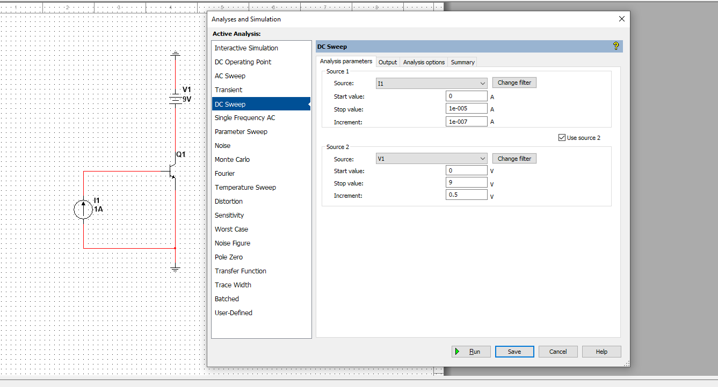
Hình 1: Tìm giá trị VBE của mạch.
Ta sử dụng một chế độ DC Sweep để tìm giá trị VBE dẫn của mạch. Sau khi chạy tool ta có kết quả như sau,
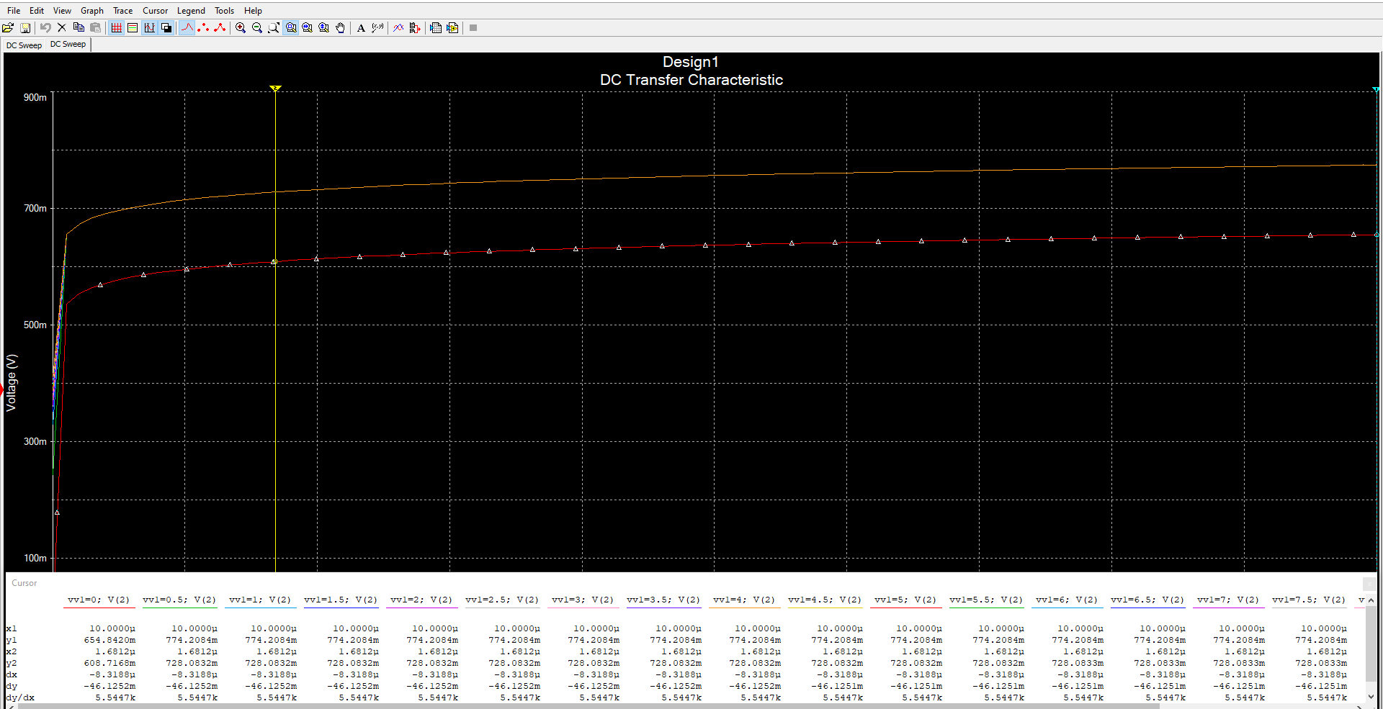
Hình 2: Kết quả sau khi chạy DC Sweep để tìm VBE.
Nhìn vậy hình ta thấy được điện áp $V_{BE}$ của BJT dẫn rơi vào tầm ≈ 0.774mA. Từ đó, nhóm em chọn $V_{BE}=0.774 mA$cho câu 3.
- Tìm giá trị $I_{CQ}$
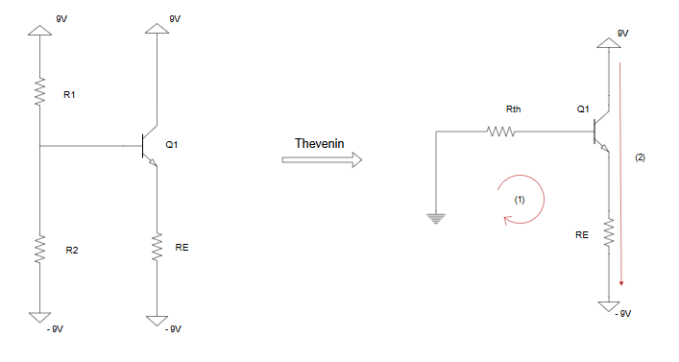
Thevenin ta có:
$$R_{th}=R_{1}∕∕ R_{2} =5k$$
$$V_{th}=\frac{R_{2}}{R_{1}+R_{2}}⋅9-9⋅\frac{R_{1}}{R_{1}+R_{2}}=0$$
Áp dụng KVL cho vòng (1):
$$I_{B}R_{th}+V_{BE}+I_{E}R_{E}-9=0$$
Ta có: $I_{E}=\left(β+1\right)I_{B}$
$$⟹ I_{B}=\frac{9-V_{BE}}{R_{th}+\left(β+1\right)R_{E}}=\frac{9-0.774}{5+\left(100+1\right)×0.5}=0.148 mA$$
Ta có: $I_{C}=βI_{B}=100×0.148 mA=14.8 mA$
- Tìm giá trị $V_{CEQ}$
Áp dụng KVL cho vòng (2):
$$-9+V_{CE}+I_{E}R_{E}-9=0$$
Ta có: $I_{C}=\frac{β}{\left(β+1\right)}I_{E}$
$$⟹ V_{CE}=18-\frac{\left(β+1\right)}{β}I_{C}×R_{E}=10.526 V$$
Vậy điểm làm việc Q của tầng 2 là : $\left(I_{CQ},V_{CEQ}\right)=\left(14.8 mA,10.526 V\right)$
- Kiểm chứng kết quả:
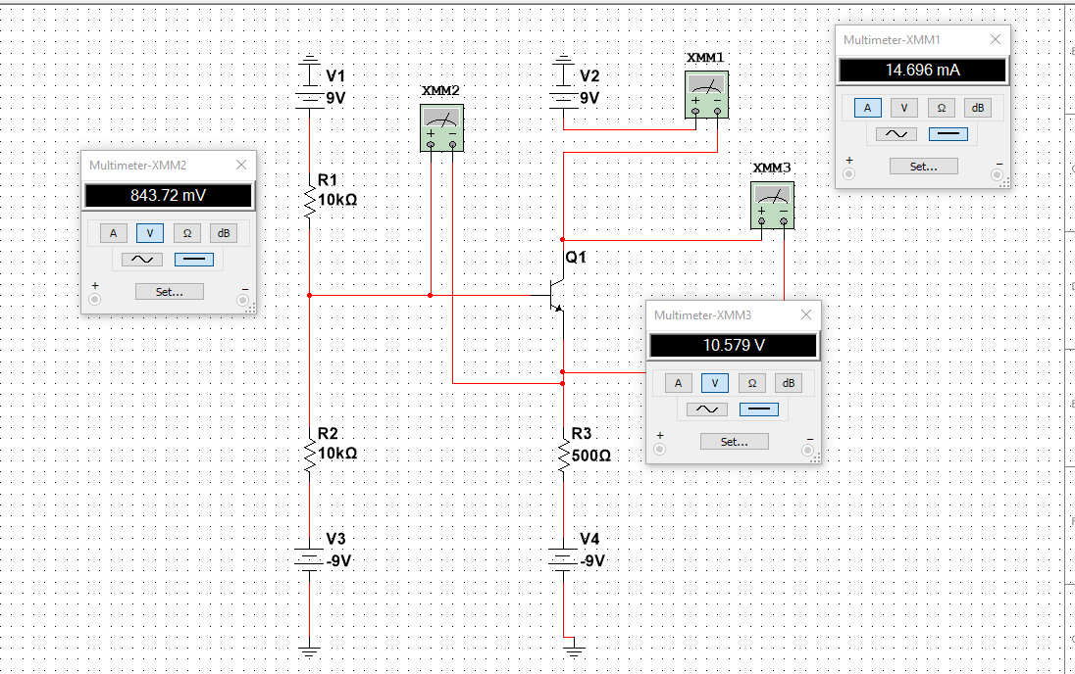

b) Đặt $v_{s}=V_{s}sin\left(ωt\right)$vào mạch. Ngõ ra nối với tải $R_{L}=1kΩ$. Tìm $A_{vo},G_{v}, R_{i}, R_{o}$ của mạch.
Xét hoạt động chế độ AC cho toàn mạch
- $r_{π}=\frac{V_{T}}{I_{B}}=\frac{βV_{T}}{I_{C}}=0.169$𝑘Ω
- $r_{o}=\frac{V_{A}}{I_{C}}=\frac{100}{14.8}=6.76 kΩ$
- $A_{vo}=\frac{R_{E}}{\frac{r_{π}}{β+1}+R_{E}}=\frac{0.5}{\frac{0.169}{101}+0.5}=0.997 V/V$

- $R_{in} =R_{1}∕∕R_{2} //\left(β+1\right)\left(r_{e}+R_{E}//r_{o}\right)$
$=10k//10k//101×\left(\frac{r_{π}}{β+1}+500//6.76k\right)=4.52kΩ$
- $R_{o}=R_{E}//r_{e}//r_{o}=0.5k// \frac{0.167k}{101}//6.76k=1.65Ω$
- $G_{v}=\frac{R_{in}}{R_{in}+R_{sig}}∙\frac{R_{L}}{R_{L}+R_{o}}∙A_{vo}=\frac{4.52}{4.52+1}∙\frac{300}{300+1.65}∙0.997=0.81 V/V$
- Kiểm tra kết quả
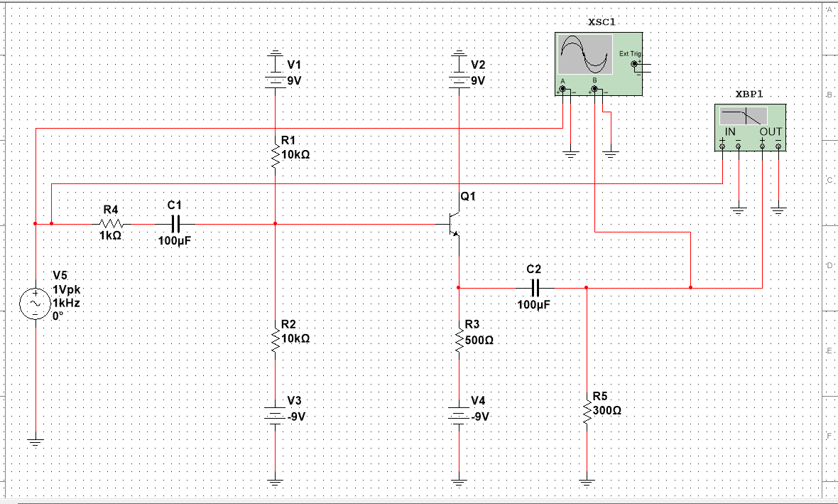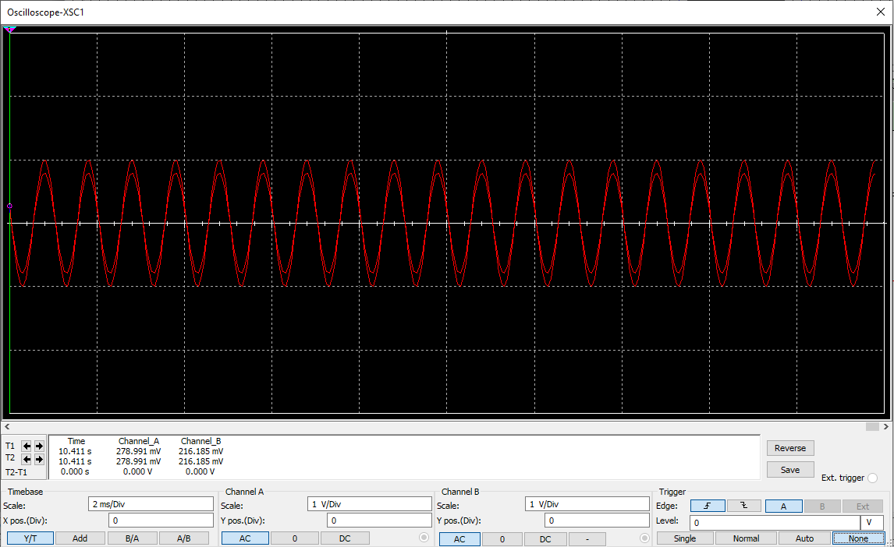
Hình 4: Dạng sóng ngõ vào và ngõ ra của mạch.

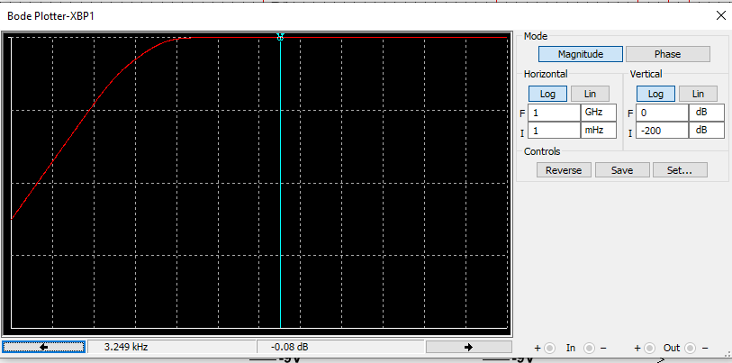
Hình 5: Tiến hành đo $A_{vo} = -0.08dB ≈ 0.997 V/V.$
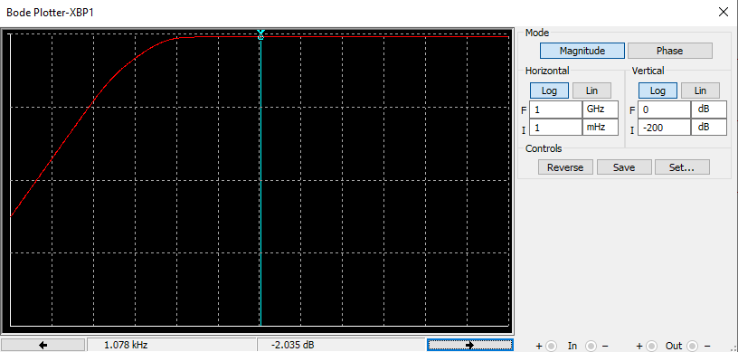
Hình 5: Tiến hành đo $G_{vo} = -2.035dB ≈ 0.81 V/V.$

